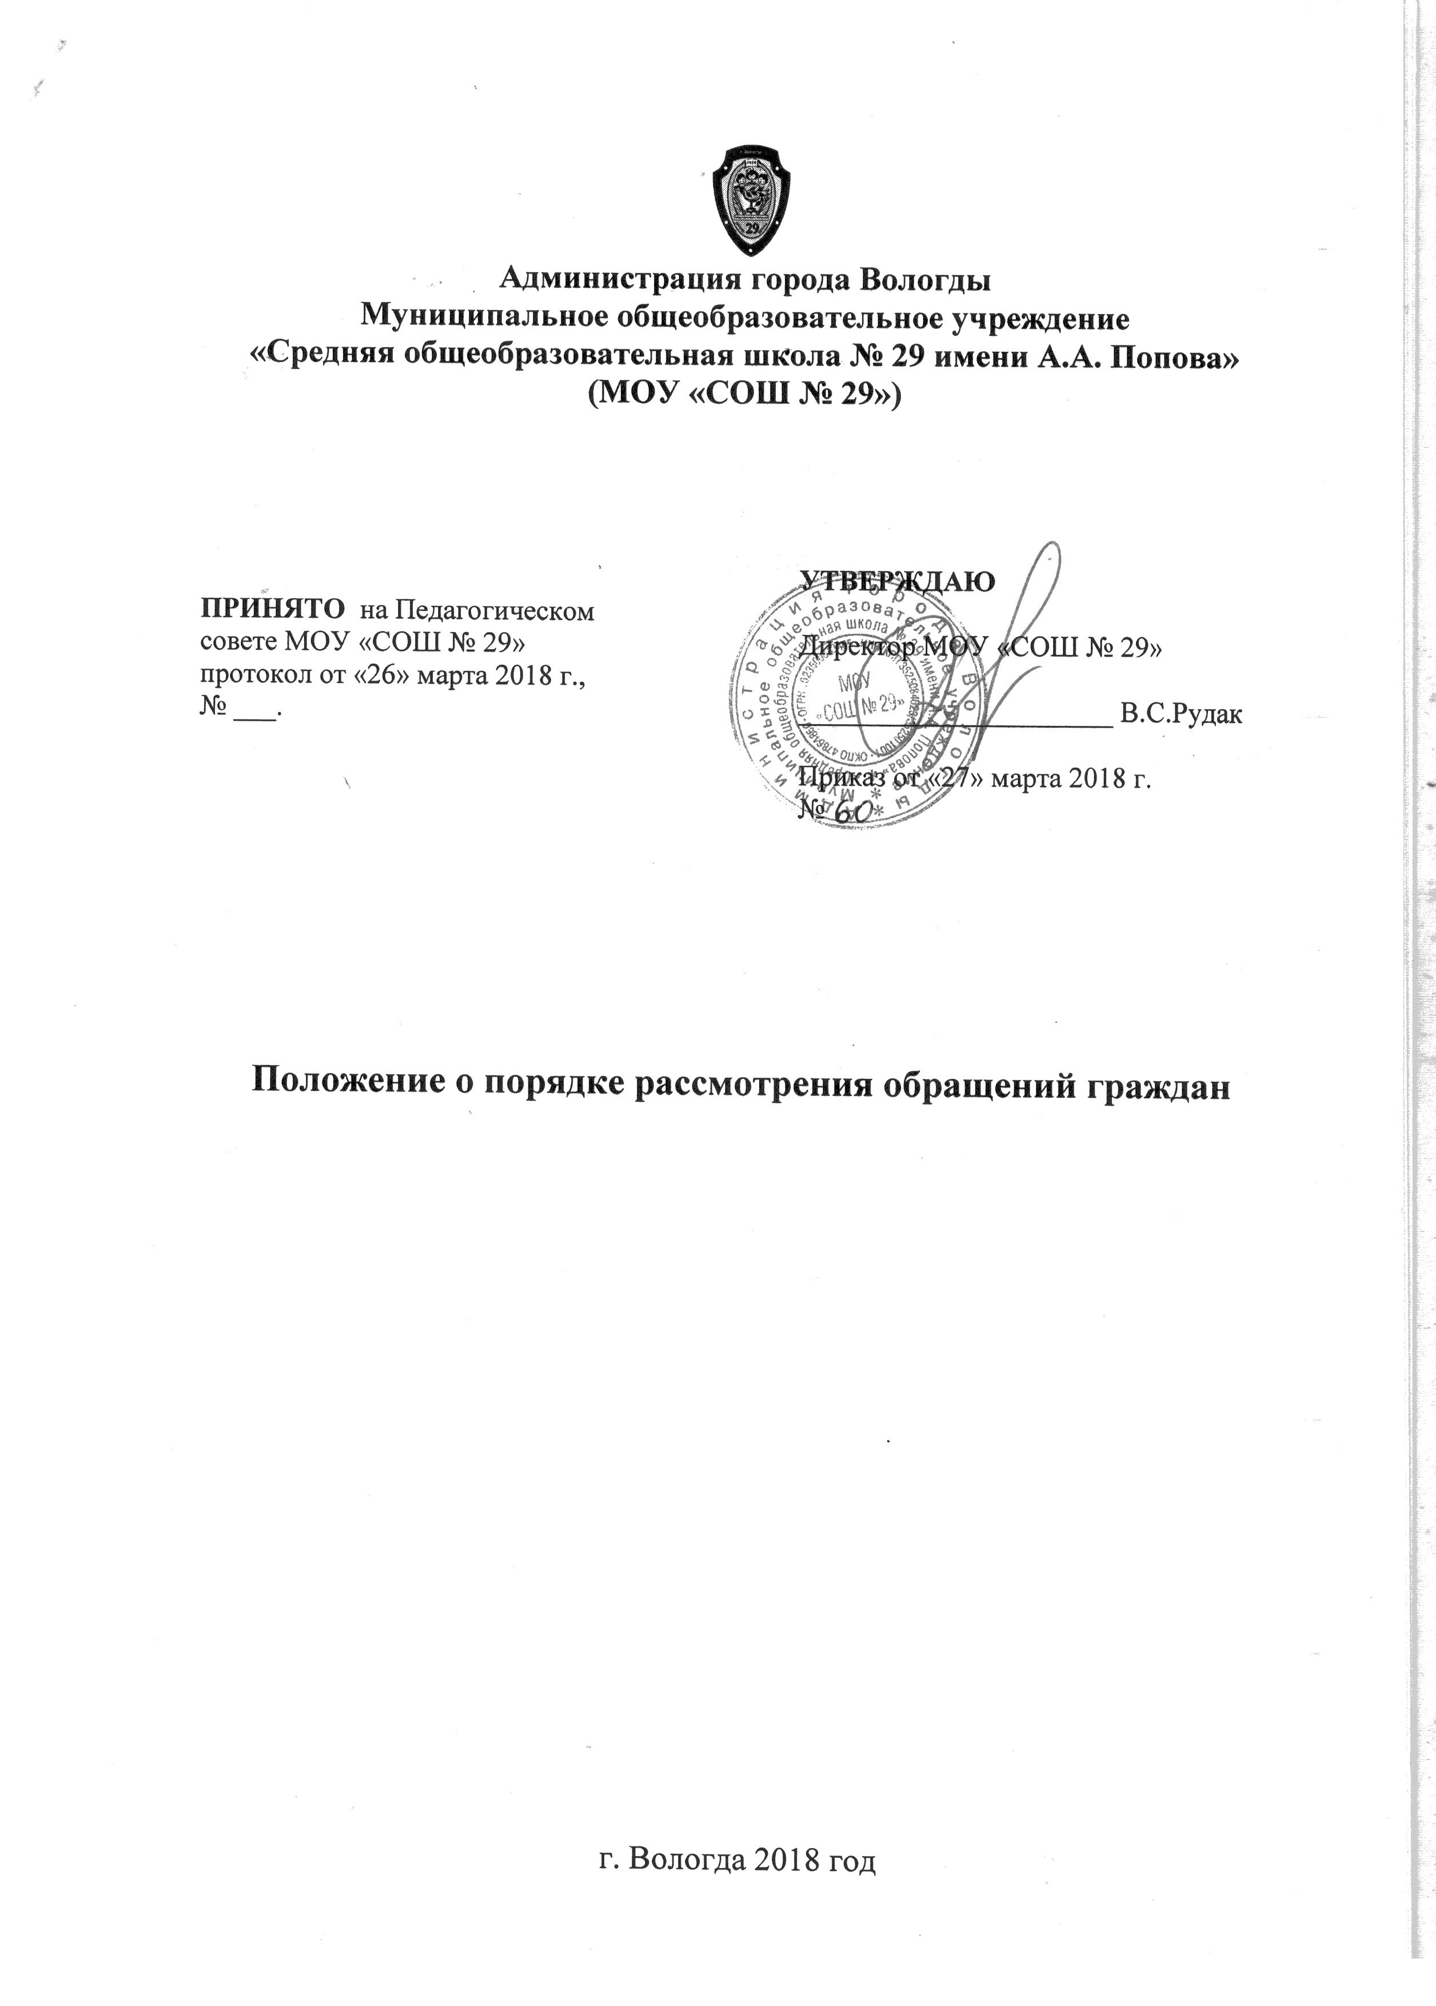
1. Общие положения

  - Настоящее положение разработано в соответствии с Федеральным законом Российской Федерации «О порядке рассмотрения обращений граждан Российской Федерации №59-ФЗ от 02 мая 2006 года, Федеральным законом от 27.11.2017 № 355-ФЗ «О внесении изменений в Федеральный закон « О порядке рассмотрения обращений граждан Российской Федерации» и направлено на реализацию прав граждан на обращение в МОУ «СОШ № 29»
  - Организация работы с обращениями граждан в МОУ «СОШ № 29»» (далее – учреждение) должна обеспечивать необходимые условия для осуществления предоставленного и гарантированного гражданам Конституцией РФ права обращаться с предложениями, заявлениями и жалобами в письменной и устной форме.
  - Расследование нарушений норм профессиональной этики педагогическим работником учреждения может быть проведено только по поступившей на него обоснованной жалобе, поданной в письменной форме.
  - Для целей настоящего Положения используются следующие основные термины:
- Обращение гражданина (далее - обращение) – направленные должностному лицу учреждения в письменной форме или в форме электронного документа предложение, заявление или жалоба, а также устное обращение гражданина.
- Предложение – рекомендация гражданина, направленная на улучшение деятельности учреждения.
- Заявление – просьба гражданина о содействии в реализации его конституционных прав и свобод других лиц, либо сообщение о нарушении законов и иных нормативных правовых актов, недостатках в работе коллектива учреждения, либо критика деятельности работников учреждения.
- Жалоба – просьба гражданина о восстановлении или защите его нарушенных прав, свобод или законных интересов либо прав, свобод или законных интересов других лиц.
Рассмотрению подлежат обращения, в которых гражданин в обязательном порядке указывает наименование органа, в которое направляет письменное обращение, либо фамилию, имя, отчество соответствующего должностного лица, либо должность соответствующего лица, а также свою фамилию, имя, отчество (последнее - при наличии), адрес электронной почты, если ответ должен быть направлен в форме электронного документа, почтовый адрес, по которому должен быть направлен ответ, излагает суть предложения, ставит личную подпись и дату.
В случае необходимости в подтверждение своих доводов гражданин прилагает к письменному обращению документы и материалы либо их копии.
Обращение, поступившее в форме электронного документа, подлежит рассмотрению в порядке, установленном Федеральным законом Российской Федерации «О порядке рассмотрения обращений граждан Российской Федерации №59-ФЗ от 02 мая 2006 года, Федеральным законом от 27.11.2017 № 355-ФЗ «О внесении изменений в Федеральный закон «О порядке рассмотрения обращений граждан Российской Федерации». В обращении гражданин в обязательном порядке указывает свои фамилию, имя, отчество (последнее - при наличии), адрес электронной почты, по которому должны быть направлены ответ, уведомление о переадресации обращения. Гражданин вправе приложить к такому обращению необходимые документы и материалы в электронной форме.
Расследование нарушений норм профессионального поведения педагогическим работником может быть проведено только по поступившей на него жалобе, поданной в письменной форме.
Повторным считаются обращения, поступившие от одного и того же лица по одному и тому же вопросу, если со времени подачи первого истек срок рассмотрения или заявитель не удовлетворен данным ему ответом. Письма одного и того же лица и по одному и тому же опросу, поступившие до истечения срока рассмотрения, считаются первичными.
Анонимными считаются письма граждан без указания фамилии, адреса, следовательно, такие обращения будут оставаться без ответа.

2. Информирование граждан о рассмотрении обращений
2.1. Для получения информации о порядке рассмотрения обращений граждане обращаются:
- лично в школу;
- по телефону;
- по электронной почте;
- на официальном интернет-сайте через форму обратной связи
2.2. Сведения о месте нахождения школы, почтовом адресе, телефонных номерах и адресе электронной почты:
e-mail: school29@vologda.edu.ru,
официальный интернет-сайт: – school29popova.vlg.eduru.ru,
почтовый адрес: 160013, Вологодская обл., г. Вологда, ул. Болонина, д. 25
телефон – 8(8172) 737709.

3. Срок рассмотрения обращения. Организация делопроизводства
3.1. Все поступившие в учреждение обращения граждан и документы, связанные с их рассмотрением, регистрируются в течение 3-х рабочих дней и передаются директору школы на рассмотрение.
3.2. Обращение, поступившее в учреждение в соответствии с его компетенцией, подлежит обязательному рассмотрению.
3.3. Письменное обращение, содержащее вопросы, решение которых не входит в компетенцию школы, направляется в течение семи дней со дня регистрации в соответствующий орган или соответствующему должностному лицу, в компетенцию которых входит решение поставленных в обращении вопросов, с уведомлением гражданина, направившего обращение, о переадресации обращения.
3.4. При индивидуальном устном информировании граждан (по телефону или лично) сотрудник школы, осуществляющий информирование, дает ответ самостоятельно при обращении гражданина. Если сотрудник, к которому обратился гражданин, не может ответить на вопрос самостоятельно, то он предлагает гражданину обратиться в письменной форме либо назначить другое удобное для гражданина время для получения информации.
3.5. Обращение, поступившее в Учреждение или должностному лицу Учреждения в форме электронного документа, должно содержать фамилию, имя, отчество (последнее - при наличии) обратившегося гражданина, адрес электронной почты, по которому должен быть направлен ответ. Гражданин вправе приложить к такому обращению необходимые документы и материалы в электронной форме.
3.6. Ответ на обращение направляется в форме электронного документа по адресу электронной почты, указанному в обращении, поступившем в Учреждение в форме электронного документа, и в письменной форме по почтовому адресу, указанному в обращении, поступившем в Учреждение в письменной форме. Кроме того, что поступившее в Учреждение обращение, содержащее предложение, заявление или жалобу, которые затрагивают интересы неопределённого круга лиц, в частности на обращение, в котором обжалуется судебное решение, вынесенное в отношении неопределенного круга лиц, ответ, в том числе с разъяснением порядка обжалования судебного решения, может быть размещен на официальном сайте Учреждения в информационно-телекоммуникационной сети «Интернет».
3.7. Ответственность за организацию и состояние делопроизводства по письмам и устным обращениям граждан несет директор учреждения. Ответственность за состояние делопроизводства по письмам и устным обращениям граждан несет секретарь.
3.8. Принятие решения по рассмотрению обращений граждан осуществляется директором учреждения.
3.9. Непосредственное исполнение поручений по результатам рассмотрения обращений граждан осуществляется заместителями директора учреждения, руководителями методических объединений, педагогами, классными руководителями, которые предоставляют необходимую информацию по факту обращения, оформленную в виде служебной или объяснительной записки.
3.10. Делопроизводство по обращениям граждан ведется отдельно от других видов делопроизводства. Письма граждан после регистрации и оформления резолюции директора учреждения передаются на исполнение специалисту.

4. Права граждан и обязанности должностных лиц школы при рассмотрении обращений
4.1. Гражданин на стадии рассмотрения его обращения в школе имеет право:
- представлять дополнительные документы и материалы по рассматриваемому обращению либо обращаться с просьбой об их истребовании, в том числе в электронной форме;
- знакомиться с документами и материалами, касающимися рассмотрения обращения, если это не затрагивает права, свободы и законные интересы других лиц и если в указанных документах и материалах не содержатся сведения, составляющие государственную или иную охраняемую федеральным законом тайну;
- получать письменный ответ по существу поставленных в обращении вопросов, за исключением случаев, предусмотренных действующим законодательством;
- обращаться с заявлением о прекращении рассмотрения обращения.
4.2. Должностные лица школы обеспечивают:
- объективное, всестороннее и своевременное рассмотрение обращений граждан, в случае необходимости - с участием граждан, направивших обращения;
- принятие мер, направленных на восстановление или защиту нарушенных прав, свобод и законных интересов граждан.
4.3. Конфиденциальные сведения, ставшие известными должностным лицам школы при рассмотрении обращений граждан, не могут быть использованы во вред этим гражданам, в том числе, если они могут повлечь ущемление чести и достоинства граждан.
4.4. Основными требованиями к качеству рассмотрения обращений в школе являются:
- достоверность предоставляемой заявителям информации о ходе рассмотрения обращения;
- четкость в изложении информации;
- полнота информирования заявителей о ходе рассмотрения обращения.

5. Порядок рассмотрения отдельных видов обращений
5.1. В случае если в письменном обращении не указаны фамилия гражданина, направившего обращение или почтовый адрес, по которому должен быть направлен ответ, ответ на обращение не дается.
5.2. Если в указанном обращении содержатся сведения о подготавливаемом, совершаемом или совершенном противоправном деянии, а также о лице, его подготавливающем, совершающем или совершившем, обращение подлежит направлению в государственный орган в соответствии с его компетенцией.
5.3. Образовательная организация при получении письменного обращения, в котором содержатся нецензурные либо оскорбительные выражения, угрозы жизни, здоровью и имуществу должностного лица, а также членов его семьи, вправе оставить обращение без ответа по существу поставленных в нем вопросов и сообщить гражданину, направившему обращение, о недопустимости злоупотребления правом.
5.4. В случае если текст письменного обращения не поддается прочтению, ответ на обращение не дается, и оно не подлежит направлению на рассмотрение в орган или должностному лицу в соответствии с их компетенцией, о чем сообщается гражданину, направившему обращение, если его фамилия и почтовый адрес поддаются прочтению.
5.5. В случае, если текст письменного обращения не позволяет определить суть предложения, заявления или жалобы, ответ на обращение не дается и оно не подлежит направлению на рассмотрение, о чем в течение семи дней со дня регистрации обращения сообщается гражданину, направившему обращение.
5.6. В случае если в письменном обращении гражданина содержится вопрос, на который ему многократно давались письменные ответы по существу в связи с ранее направляемыми обращениями, и при этом в обращении не приводятся новые доводы или обстоятельства, директор школы либо уполномоченное на то лицо вправе принять решение о безосновательности очередного обращения и прекращении переписки с гражданином по данному вопросу. О данном решении уведомляется гражданин, направивший обращение.
5.7. В случае поступления в учреждение письменного обращения, содержащего вопрос, ответ на который размещен в соответствии с частью 4 статьи 10 Федерального закона на официальном сайте данных государственного органа или органа местного самоуправления в информационно-телекоммуникационной сети "Интернет", гражданину, направившему обращение, в течение семи дней со дня регистрации обращения сообщается электронный адрес официального сайта в информационно-телекоммуникационной сети "Интернет", на котором размещен ответ на вопрос, поставленный в обращении, при этом обращение, содержащее обжалование судебного решения, не возвращается.
5.8. В случае, если ответ по существу поставленного в обращении вопроса не может быть дан без разглашения сведений, составляющих государственную или иную охраняемую федеральным законом тайну, гражданину, направившему обращение, сообщается о невозможности дать ответ по существу поставленного в нем вопроса в связи с недопустимостью разглашения указанных сведений.
5.9. В случае если причины, по которым ответ по существу поставленных в обращении вопросов не мог быть дан, в последующем были устранены, гражданин вправе вновь направить обращение в образовательную организацию.

6. Работа с устными обращениями
6.1. На устные обращения граждан дается устный ответ в том случае, если изложенные заявителем факты и обстоятельства очевидны и не требуют проверки и изучения.
6.2. Прием устных обращений по контактным телефонам учреждения ведется администрацией школы.
6.3. Устные обращения:
- требующие оперативного вмешательства или оказания помощи в сложившейся ситуации доводятся до директора школы или уполномоченного лица для принятия решения и осуществления контроля за ее разрешением;
- содержащие критические замечания в адрес школы, сотрудников школы или по улучшению их деятельности доводятся до директора школы или уполномоченного лица.

7. Сроки рассмотрения письменного обращения
Срок рассмотрения обращений:
− срок рассмотрения письменного обращения граждан составляет не более тридцати календарных дней с момента поступления обращения
− в случаях, требующих для разрешения вопросов, поставленных в обращениях, проведения специальной проверки, истребования дополнительных материалов, принятия других мер, сроки рассмотрения обращений граждан могут быть продлены директором общеобразовательной организации не более чем на тридцать календарных дней, уведомив о продлении срока его рассмотрения гражданина, направившего обращение;
− рассмотрение заявлений и жалоб, касающихся вопросов защиты прав ребенка, а также предложения по предотвращению возможных аварий, катастроф и иных чрезвычайных ситуаций начинается безотлагательно и должно быть завершено не позднее, чем в пятнадцатидневный срок.

8. Личный прием граждан
8.1. Личный прием граждан осуществляется директором школы и (или) его заместителем в соответствии с графиком работы, утвержденным директором школы. График работы размещается на официальном сайте школы и на информационном стенде.
8.2. При личном приеме гражданин предъявляет документ, удостоверяющий его личность (паспорт, военный билет, а также иные документы, удостоверяющие личность, в соответствии с законодательством Российской Федерации).
8.3. Во время личного приема гражданин делает устное заявление либо оставляет письменное обращение по существу задаваемых им вопросов, в том числе в целях принятия мер по восстановлению или защите его или обучающихся нарушенных прав, свобод и законных интересов. Содержание обращения заносится в журнал регистрации заявлений, обращений и жалоб граждан (Приложение 1). В случае если изложенные в устном обращении факты и обстоятельства являются очевидными и не требуют дополнительной проверки, ответ на обращение с согласия гражданина может быть дан устно в ходе личного приема. В остальных случаях дается письменный ответ по существу поставленных в обращении вопросов. Ответ на обращение, поступившее в школу в форме электронного документа, направляется уполномоченным лицом в форме электронного документа по адресу электронной почты, указанному в обращении, или в письменной форме по почтовому адресу, указанному в обращении.
8.4. В случае если в обращении содержатся вопросы, решение которых не входит в компетенцию образовательного учреждения, гражданину дается разъяснение, куда и в каком порядке ему следует обратиться.
8.5. В ходе личного приема гражданину может быть отказано в дальнейшем рассмотрении обращения, если ему ранее был дан ответ по существу поставленных в обращении вопросов.
8.6. Отдельные категории граждан в случаях, предусмотренных законодательством Российской Федерации, пользуются правом на личный прием в первоочередном порядке.

9. Результаты рассмотрения обращений граждан
9.1. Конечными результатами рассмотрения обращения являются:
- ответ на все поставленные в обращении (устном, в письменной форме или в форме электронного документа) вопросы или уведомление о переадресовании обращения в соответствующую организацию или орган, в компетенцию которого входит решение поставленных в обращении вопросов;
- отказ в рассмотрении обращения (устного, в письменной форме или в форме электронного документа) с изложением причин отказа.
9.2. Процедура рассмотрения обращения завершается путем направления ответа или отказа по существу обращения заявителя и получения гражданином результата рассмотрения обращения в письменной или устной форме или в форме электронного документа.

10. Контроль и ответственность за нарушение Положения о порядке рассмотрения обращения граждан
10.1. Контроль за полнотой и качеством работы по рассмотрению обращений граждан включает в себя выявление и устранение нарушений прав граждан, рассмотрение, принятие решений и подготовку ответов на обращения граждан, содержащие жалобы на решения, действия (бездействие) должностных лиц, контроль за соблюдением последовательности действий и принятием решений осуществляется директором.
10.2. Директор общеобразовательной организации несет дисциплинарную ответственность за правильность определения исполнителя по рассмотрению обращения, наличие оснований для принятия решения об оставлении обращения без ответа или прекращении переписки, соблюдение сроков рассмотрения обращения, содержание подписываемого ответа.
10.3. Исполнители несут дисциплинарную ответственность за объективность и всесторонность рассмотрения обращения, соблюдение сроков рассмотрения обращения, содержание подготовленного ответа.

Порядок приема граждан (физических лиц).

Личный прием граждан по вопросам, проводится в целях поддержания непосредственных контактов учреждения с родителями и населением и оперативного решения актуальных вопросов на основе качественного и своевременного рассмотрения обращений, предложений и жалоб граждан.
Прием граждан ведет директор учреждения, заместители директора, социальный педагог.
Осуществление записи на личный прием к руководителю или другим должностным лицам, ведущим прием по личным вопросам, осуществляется в Журнале регистрации заявлений, обращений и жалоб граждан (далее – Журнал) (Приложение 1).
Журнал оформляется, ведется и хранится в соответствии с правилами делопроизводства.
Секретарь направляет руководителю сведения о произведенной записи граждан на личный прием служебной запиской с приложением имеющихся материалов по рассматриваемому вопросу.
В случае необходимости руководитель дает поручения должностным лицам по подготовке необходимых материалов по рассматриваемому вопросу к дате приема.
По решению руководителя, к участию в проведении им приема граждан могут привлекаться иные должностные лица учреждения.
При личном приеме гражданин предъявляет документ, удостоверяющий его личность, а также (при необходимости) документы, обосновывающие и поясняющие суть обращения.
На основании этих документов оформляется карточка личного приема гражданина (Приложение 2).
Содержание устного обращения гражданина заносится в карточку личного приема гражданина и учитывается в Журнале. В случае, если изложенные в устном обращении факты и обстоятельства являются очевидными и не требуют дополнительной проверки, ответ на обращение с согласия гражданина может быть дан устно в ходе личного приема, о чем делается запись в карточке личного приема, в остальных случаях дается письменный ответ по существу поставленных в обращении гражданина вопросов.
Письменные обращения граждан, принятые в ходе личного приема, подлежат регистрации и рассмотрению в установленном настоящим Положением порядке, принятии письменного обращения гражданина производится запись в карточку личного приема.
Если поставленные гражданином вопросы не входят в компетенцию учреждения, ему разъясняется право и порядок обращения в соответствующие органы исполнительной власти в соответствии с их компетенцией.
В случаях, если на личном приеме возникают новые вопросы и обращения, которые не могут быть решены непосредственно во время приема, гражданину предлагается оставить заявление в письменной форме, которое подлежит регистрации и последующем направлению на рассмотрение и разрешение по существу другим учреждениям в соответствии с их компетенцией.

Приложение 1
Форма журнала регистрации заявлений, обращений и жалоб граждан

№№ п\п | Дата  поступления  обращения | Ф.И.О. гражданина, родителя (законного представителя) | Ф.И.О.  учащегося | Адрес места жительства гражданина, родителя (законного представителя) | Краткое содержание обращения | должность, Ф.И.О. исполнителя | информация об исполнении  (принятое решение)
1 | 2 | 3 | 4 | 5 | 6 | 7 | 8

Приложение 2

КАРТОЧКА
личного приема гражданина

Сведения о заявителе:
(фамилия, имя, отчество гражданина)
(почтовый адрес места жительства гражданина)

Прием осуществлял:
(должность, фамилия, инициалы)

Краткое содержание устного обращения гражданина:

Результаты устного приема:
Дано устное разъяснение:

Принято письменное обращение для передачи на рассмотрение в:

(должность лица, производившего личный прием) |  | (подпись) |  | (фамилия и инициалы)

дата приема: | « |  | » |  | 20

регистрационный | №

